Лабораторная работа №2

Работа с файлами в Linux

Цель работы: знакомство с командной строкой Linux, командами по работе с файловой системой и командами обработки текстовых файлов.

Часть 3. Поиск системных журналов

Объекты и средства исследования: Объекты исследования: find. Средства исследования: операционная систем Linux

Ход выполнения работы:

1)Перешёл в каталог test_18 с помощью команды cd, затем в этом вывел список всех файлов в этом каталоге, включая файлы подкатлога subtest, с помощью команды find.

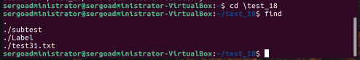

2)Затем с помощью команды find и условием поиска -name нашёл в каталоге test_18 все файлы начинающиеся с о, но так как ни одного не было, создал хотя бы один, а затем повторил команду.

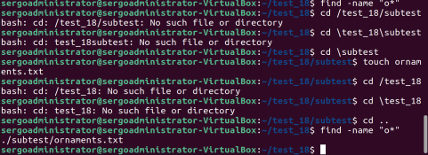

3)Затем с помощью той же команды вывел все файлы в подкаталоге subtest, которые начинаются с о.



4)Нашёл все каталоги, начинающиеся на о, предварительно создав один, с помощью команды find и объединением условий через -a(и).

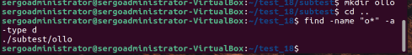

5)Нашёл все файлы в каталоге test_18, заканчивающиеся на ts.



6)Скопировал найденные файлы в каталог ts_18.



Часть 4. Архивирование и деархивирование файлов и каталогов.

1. Перешёл в домашний каталог с помощью команды cd.
2. Создал архив test_18.tar.gz и проверил содержимое домашнего каталога.

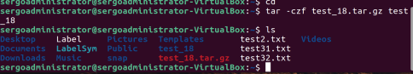

1. Создал новый каталог tarDir для содержимого архива.

4)Перешёл в новый каталог.



5)Развернул содержимое архива в этот каталог и убедился, что содержимое совпадает с оригинальным каталогом.

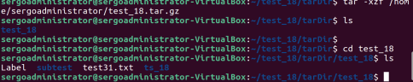

Часть 5. Cоздание новых текстовых файлов.

1)Создал текстовый файл NewEcho.txt, содержащий строчку “Hello, world!, и для проверки вывел содержимое файла.

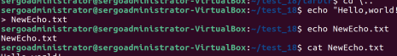

2)Добавил в конец файла строчку и вывел содержимое в консоль.

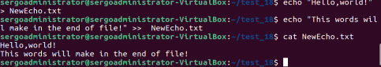

3)С помощью команды cat создал файл multiline.txt, с помощью командной строки ввёл туда несколько строчек текста и для проверки вывел содержимое.

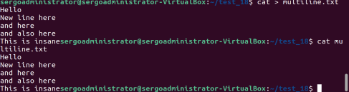

1. Убедился, что содержимое файла соответствует с введённым текстом.
2. С помощью команды cat объединил созданные файлы в файл big.txt.

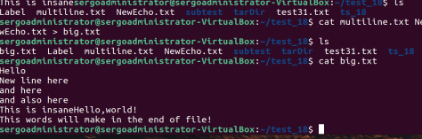

1. Убедился, что созданный файл в точности содержит все строки из перечисленных файлов.

Часть 6. Разрезание и склеивание файлов

1. Посмотрел содержимое /etc/passwd с помощью команды cat.

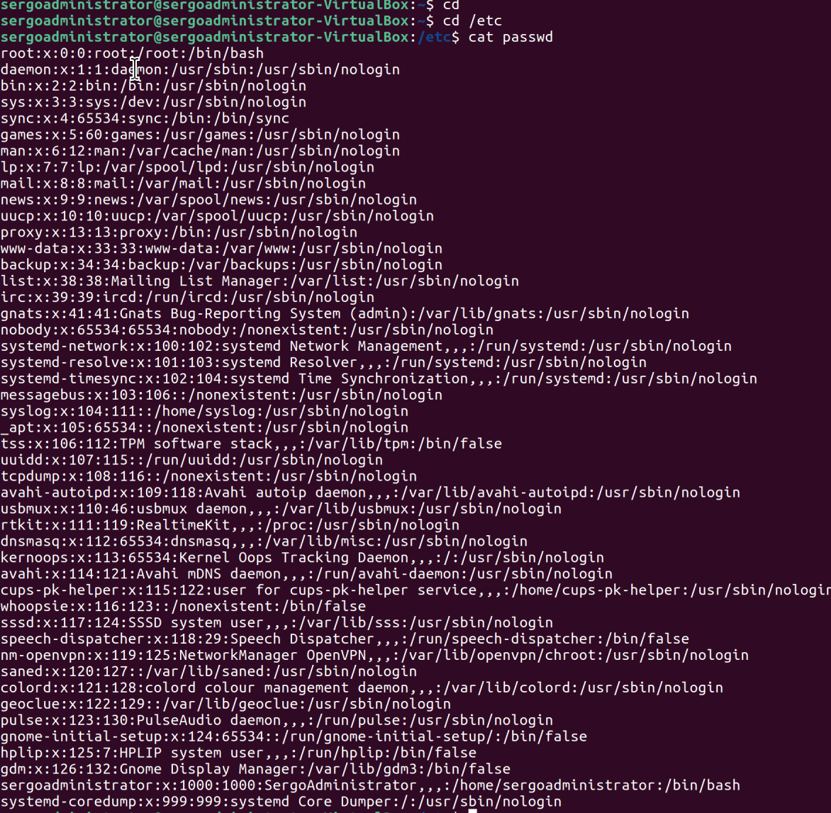

1. Выделил первый столбец в записях, используя разделитель «:».

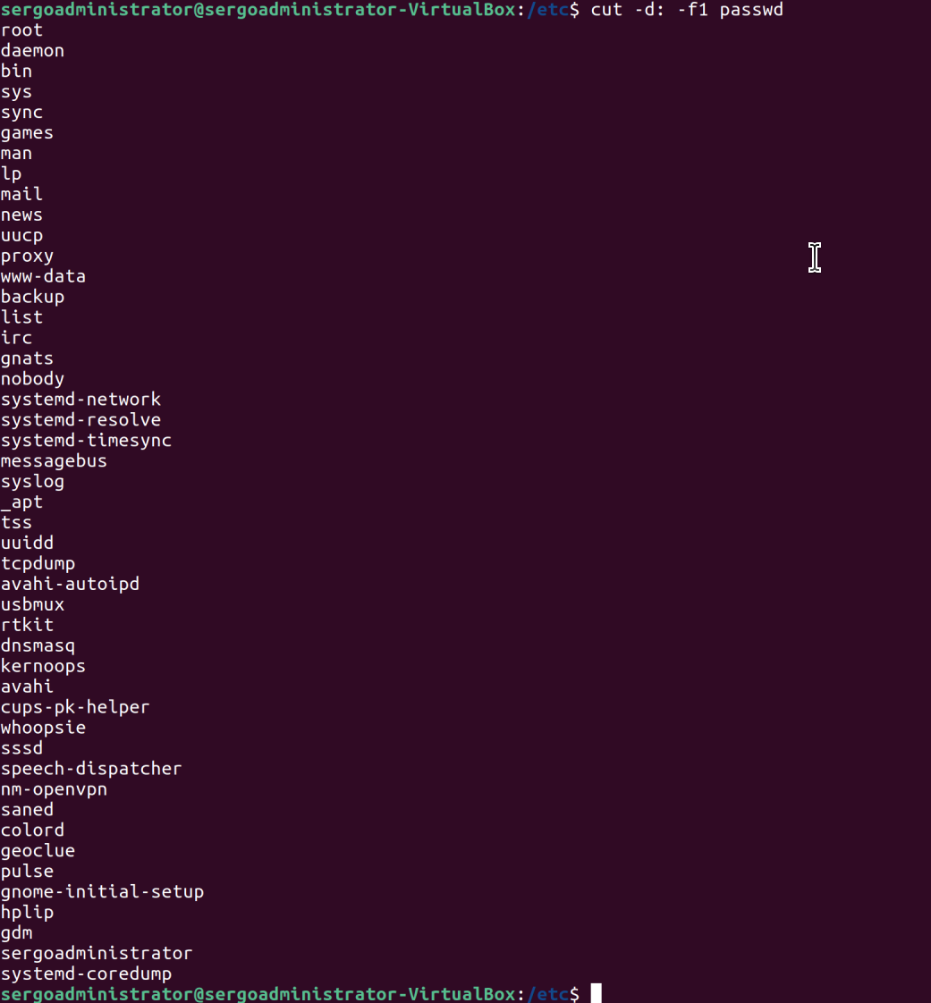

3)Отсортировал список по алфовиту.

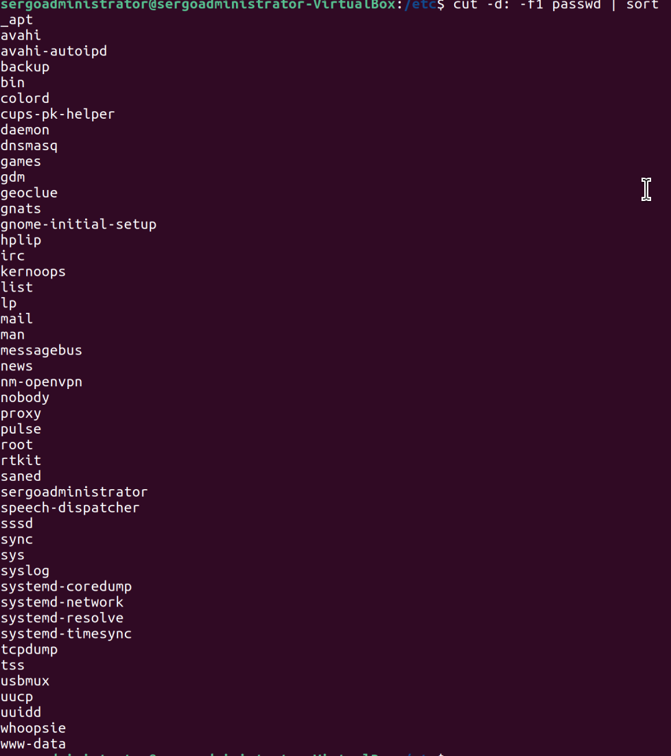

4)Вывел 7 столбик.

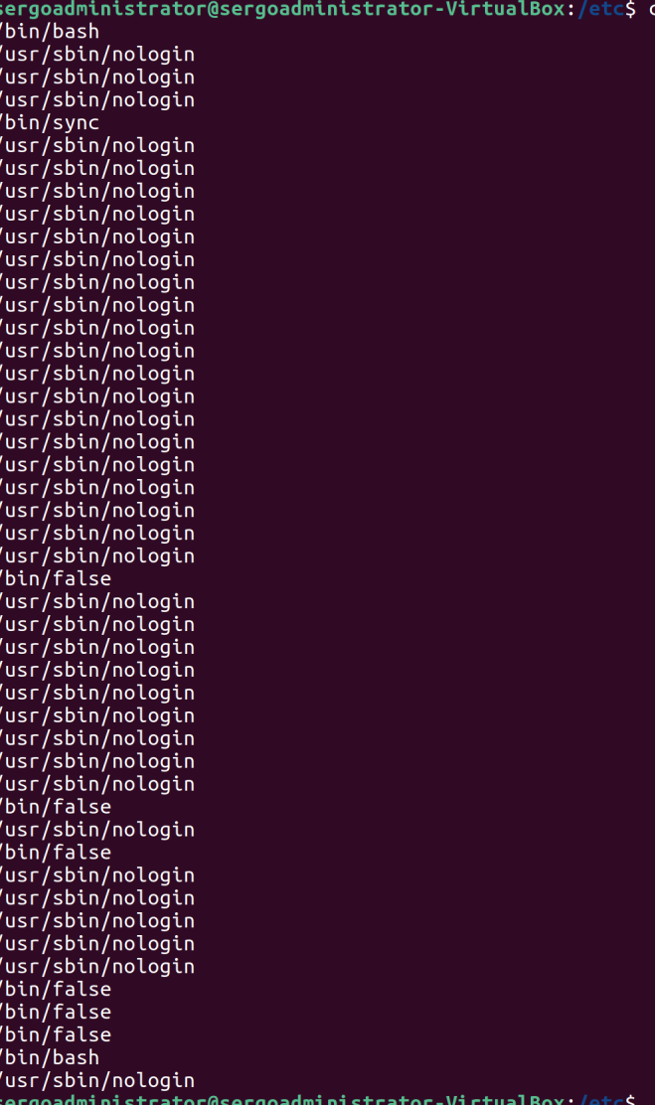

5) Удалил повторяющиеся строки.

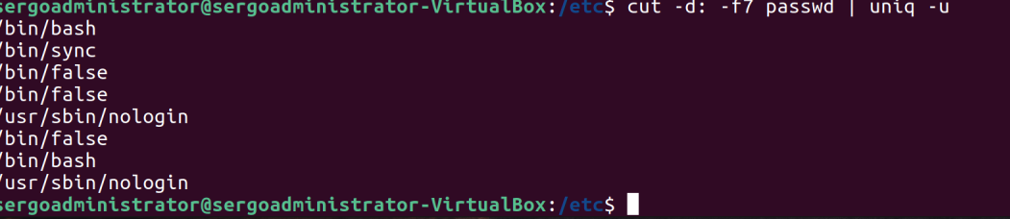

6)Отсортировал список и полностью избавился от дубликатов.

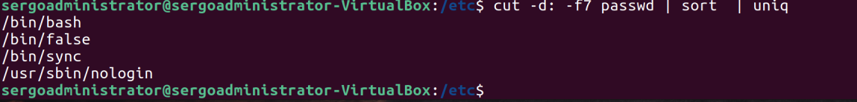

1. Выделил первый и седьмой столбец файла /etc/passwd в отдельные файлы users и shells.
2. Объединил два получившиеся файла и посмотрел содержимое.

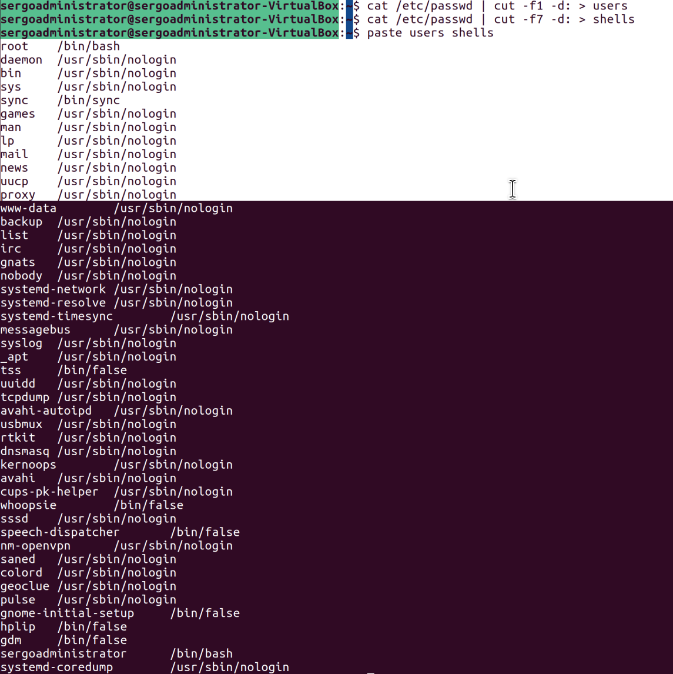

Часть 7. Быстрый анализ текстов

1. С помощью команды wc получил количество строк в файле /etc/passwd.



1. Посчитал количество слов в файле users.



1. Посмотрел первые десять строчек в файле passwd.

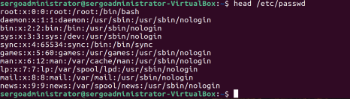

1. Вывел последние десять файлов в файле passwd.

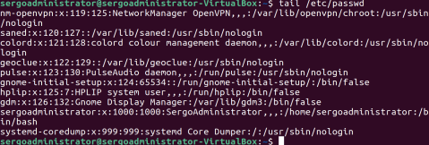

Часть 8. Поиск строк по регулярным выражениям

1) Перешёл в каталог ~/var/log. Там посмотрел первые десять строчек файла dnf.log.

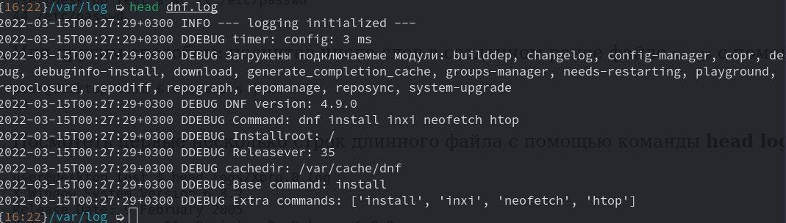**2) С помощью команды grep "^202*" dnf.log посмотрел, все строки начинающиеся с 202, в файле dnf.log.**

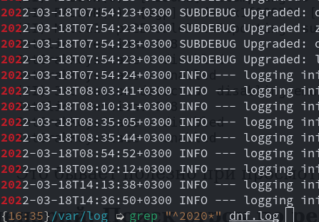**3) Получил все строки, содержащие следующий шаблон, с помощью команды grep "[a-zA-z0-9]\+@[a-zA-z0-9\.]\+\.[a-z]\{2,4\}"**

**4) Избавился от имени файла в начале строки с помощью ключа -h.**

grep -h "[a-zA-z0-9]\+@[a-zA-z0-9\.]\+\.[a-z]\{2,4\}" /etc/* 2>/dev/null

**5)** grep -o "[a-zA-z0-9]\+@[a-zA-z0-9\.]\+\.[a-z]\{2,4\}" /etc/* 2>/dev/null

6) find /etc -type f 2>/dev/null

7) find /etc -type f -exec grep "nameserver" {} \; 2>/dev/null

8) find /etc -type f -exec grep -Hn "nameserver" {} \; 2>/dev/null